Algoritmo BuscarUsuarioNombre
1. Escribir "Introduce el nombre"
Leer nombre

2. Usuario buscar = array.buscarNombre (nombre)

3. Si buscar != null Entonces

4. Escribir buscar
SiNo

5. Escribir "No existe el usuario"

6. Fin Si

FinAlgoritmo

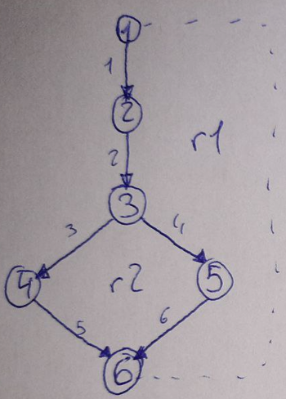
V (G) = R (G) = 2

V (G) = A (G) – N (G) + 2 = 6 – 6 + 2 = 2

V (G) = P (G) + 1 = 1 + 1 = 2

Conjunto de caminos:

- 1 – 2 – 3 – 4 – 6
- 1 – 2 – 3 – 5 – 6

ESTO ES PARA AÑADIR USUARIO (PARA VARIAR UN POCO)

En realidad el único condicionante que podría dar error es no introducir un entero, en el resto da igual lo que se meta.

 | Clases válidas | Clases no válidas | Regla
Añadir teléfono | Entero (1) | Decimal (2)  String (3)  Numeros demasiado grandes (4) | Rango  Entero

Casos válidos:

Regla: Cada caso válido debe cubrir tantas clases válidas como sea posible

Entrada:

- 646692401 (1)

Casos no válidos:

Regla: Cada caso no válido debe cubrir una y solo una clase no válida

Entrada:

- 238722.43 (2)
- Borja (3)
- 6683928192938 (4)

(LO ANTERIOR NO SE EXPLICA, LO SIGUIENTE ES BASTANTE CRUCIAL)
MÉTODO DE INTEGRACIÓN DE PRUEBAS

He optado por utilizar el método de integración incremental ascendente. Creo que para un proyecto de este tamaño es lo mejor, ya que cada clase no contiene muchos métodos, y por mi parte es mucho más fácil de examinar cada caso en particular, y también porque es en lo que más experiencia tengo.

Se trata de empezar por las operaciones de más bajo nivel como

